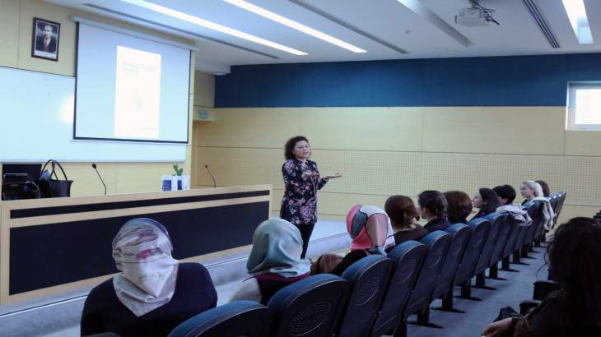 09:50:00 15-03-2017

Modern Toplumda İş-Aile Dengesi
Sakarya Üniversitesi Hizmet İçi Eğitim Şube Müdürlüğü tarafından “Modern Toplumda İş-Aile Dengesi” konulu eğitim etkinliği düzenlendi.
SAÜ Kültür ve Kongre Merkezi’nde yapılan eğitimde katılımcılara ‘Kadın Çalışanlar İçin Altın Anahtarlar’ başlığı altında günlük hayatta kullanabilecekleri bilgiler verildi.
Kadın personele yönelik hazırlanan eğitimde katılımcıların ve eğitimcilerin talep ve değerlendirmeleri ile 'İş ve Yaşam Dengesi' eğitimlerinin farklı platform/eğitimlerle desteklenmesine ve devam ettirilmesine karar verildi.
Kadınların ve özelikle çalışan kesiminin günlük hayatta karşılaştıkları zorluklara ilişkin örnekler verilen etkinlikte, bu sorunlara ne gibi çözümler getirilebileceği konusunda çeşitli bilgiler de verildi.
Karşılıklı fikir alışverişi şeklinde devam eden etkinliğin sonunda katılımcıların soruları yanıtlandı.
15-03-2017 / Cansu Evcim

